LAPORAN RESMI
“Enkapsulasi 2”



Disusun oleh:
Nama: Kristian Utama Putra
NRP: 3125600047
Kelas: 2 STr. Teknik Informatika B

PROGRAM STUDI SARJANA TERAPAN TEKNIK INFORMATIKA
POLITEKNIK ELEKTRONIKA NEGERI SURABAYA
2026

TUGAS PENDAHULUAN
- Ada berapa modifier untuk pengontrolan akses? Jelaskan masing-masing!
- Apakah kegunaan kata kunci super? Jelaskan !
- Apakah yang dimaksud dengan konstruktor tidak diwariskan?

PERCOBAAN
Percobaan 1 : Menggunakan kata kunci super
Berikut ini listing penggunaan kata kunci super.
class Parent {
public int x = 5;
}
class Child extends Parent {
public int x = 10;
public void Info(int x) {
System.out.println("Nilai x sebagai parameter = " + x);
System.out.println("Data member x di class Child = " + this.x);
System.out.println("Data member x di class Parent = " + super.x);
}
}
public class NilaiX {
public static void main(String args[]) {
Child tes = new Child();
tes.Info(20);
}
}

Ketika program tersebut dijalankan, akan tampak hasil seperti dibawah ini :
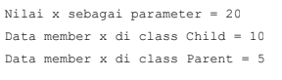
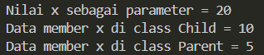
Percobaan 2 : Konstruktor tidak diwariskan
Buatlah class kosong bernama Parent seperti dibawah:
Buatlah class kosong bernama Parent seperti dibawah:
public class Parent {

}

Buatlah class Child yang menurunkan class Parent seperti dibawah ini:
public class Child extends Parent {
int x;
public Child() {
x = 5;
super();
}
}

Lakukan kompilasi pada Child diatas. Apa yang terjadi?. Pasti disana terjadi error.
Sekarang ubahlah sedikit class Child diatas seperti dibawah ini:
public class Child extends Parent {
int x;
public Child() {
super();
x = 5;
}
}

Setelah dikompilasi, anda tidak mendapatkan error sebagaimana yang sebelumnya. Ini yang harus kita perhatikan bahwa untuk pemanggilan konstruktor parent class, kita harus melakukan pemanggilan tersebut di baris pertama pada konstruktor subclass.
Di versi java 21 memang error, tapi versi 25 ke atas lebih flexible

LATIHAN
Latihan 1. Konstruktor tidak diwariskan
Buatlah class berikut ini
class Base{
Base(int i){
System.out.println("base constructor");
}
Base(){
}
}
public class Sup extends Base{
public static void main(String argv[]){
Sup s= new Sup();
//baris 1
}
Sup(){
// baris 2
}
public void derived(){
// baris 3
}
}

Modifikasilah class Sup (di bagian //baris 1, //baris 2 atau //baris 3) sedemikian hingga konstruktor kelas Base (konstruktor Base(int i)) dipanggil dan menampilkan string “base constructor” ke layar!
Latihan 2. Konstruktor tidak diwariskan
private class Base{
Base(){
int i = 100;
System.out.println(i);
}
}
public class Pri extends Base{
static int i = 200;
public static void main(String argv[]){
Pri p = new Pri();
System.out.println(i);
}
}
Kompile dan jalankan program diatas! Apa yang terjadi? Jelaskan !
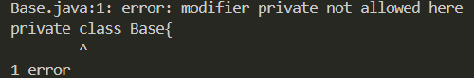
Gausah diprivate

Latihan 3. Apa yang tampil di layar bila kode dibawah ini dijalankan?
class X{
Y b = new Y();
X(){
System.out.print("X");
}
}
class Y{
Y(){
System.out.print("Y");
}
}
public class Z extends X{
Y y = new Y();
Z(){
System.out.print("Z");
}
public static void main(String[] args){
new Z();
}
}
Output:

Latihan 4. Kompile dan jalankan program berikut! Apa yang terjadi? Jelaskan !
public class Hope{
public static void main(String argv[]){
Hope h = new Hope();
}
protected Hope(){
for(int i =0; i <10; i ++){
System.out.println(i);
}
}
}

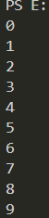

TUGAS
Mengimplementasikan UML class diagram dalam program.
a. Buatlah kelas-kelas berdasarkan UML class diagram dibawah ini!
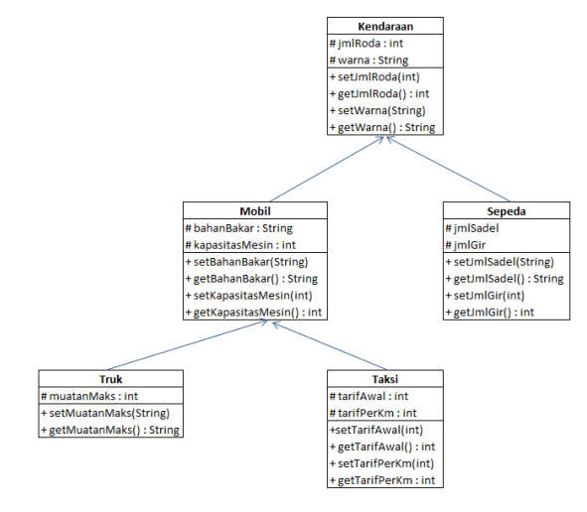
b. Selanjutnya buatlah kelas Tes.java yang membuat obyek-obyek serta mengeset nilai variabel seperti pada Tabel 9.2.dan tampilkan data per obyek.
